**Annexe 2**

|  |
| --- |
| Additions de fractions |

**Annexe 2a**

Possibilité de photocopier en format A3.

Découpe les fractions ci-dessous.

Vérifie tes réponses à l’aide de ces fractions.

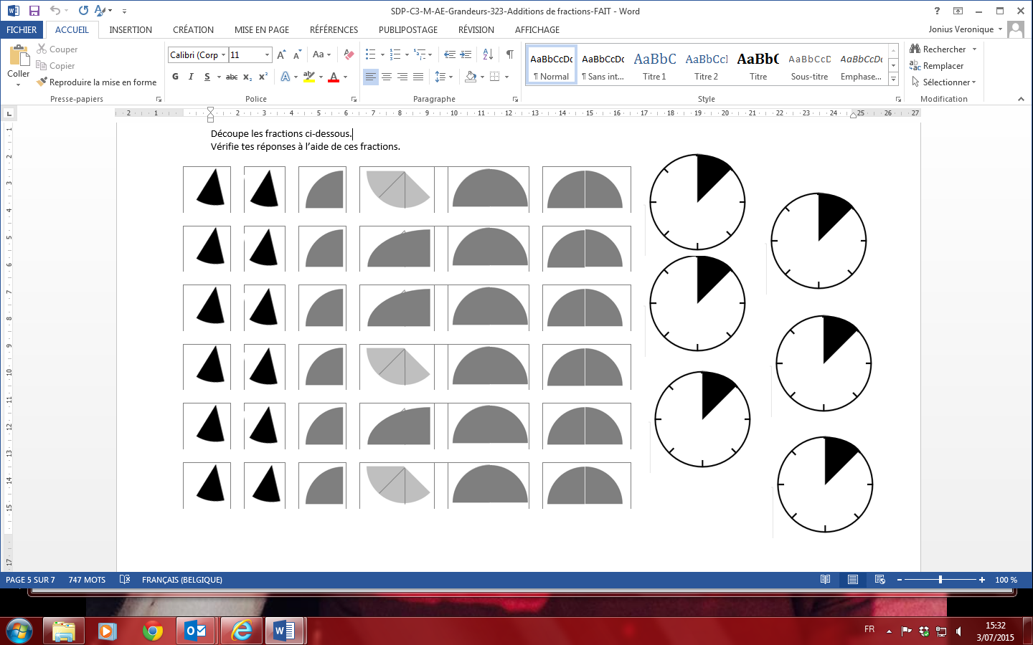

**Annexe 2b**

Possibilité de photocopier en format A3.

Découpe les fractions ci-dessous.

Vérifie tes réponses à l’aide de ces fractions.

